Chance: Hilfe bei Pferdekrankheit Druse jetzt ohne Medikamente

Es wird als stille Sensation unter Pferdefreunden und Züchtern gefeiert: In weniger als 10 Tagen ist jetzt ein Pferd in Deutschland von der Pferdekrankheit Druse befreit worden – gänzlich ohne Medikamente und Chemie. Der Patient: der 23jährige Rappe Flint. Er infizierte sich bei einem Einstellerpferd (Spanier), welches nur kurz auf seinem Heimathof in Mülheim an der Ruhr zu Gast war. Erreicht haben die Verantwortlichen das Ganze durch spezielle Hygienemaßnahmen und die Anwendung der Salz-Wasser-Gemische AnoKath Atemfit und Seuchen EX sowie -Stall und Umgebungsdesinfektion. Beide sorgten für eine signifikante Keimreduzierung.

Die Krankheit
Doch zunächst zurück zur Druse: Die Krankheit wird durch das Bakterium „Streptococcus equi“ verursacht und durch Kontakt übertragen. Sie schwächt die Vierbeiner enorm und kann in einigen Fällen tödlich enden. Die Symptome: Nasensekret, Fieber, Appetitverlust, Schläfrigkeit, Husten und die Schwellung der Lymphknoten. Vor allem der halbrunde hintere Bereich des Unterkiefers (Ganaschen) ist vielfach betroffen. Die Lymphknoten füllen sich als Reaktion auf die Erreger mit Eiter. Das so entstehende Geschwür kann dann sowohl nach innen als auch nach außen auftreten.

Fall gelöst – Patient fit
Beim betroffenen Rappen bildete sich ein faustgroßes, nach außen gerichtetes eitriges Geschwür am Unterkiefer. Flints Besitzerin Sabine Beekmann: „Normalweise kommt in solch einem Fall die Antibiotikum-Spritze des Tierarztes zum Einsatz. Ich wollte meinem Tier allerdings eine nachhaltig wirkende Alternative bieten. Durch den Tipp eines Bekannten stieß ich auf AnoKath.“ Gesagt, getan: Sie erhielt eine persönliche Einweisung durch den Hersteller Armin Amberg. An den Folgetagen führten Beekmann und ihr Team bei Flint – und vorsorglich bei allen anderen Tieren, in den Ställen und in der Reithalle keimreduzierende Maßnahmen nach Anweisung durch. Dazu vernebelten sie mehrfach täglich das o.g. Gemisch mit dem Horse Air-Cleaner. Das Gerät ist Teil des Gesamtsystems und Dreh- und Angelpunkt der Keimreduzierung. Es arbeitet mit einer speziell für den diesen Zweck konzipierten Spezial-Düse, die der korrosiven Wirkung des in AnoKath enthaltenen Salzes Stand hält. Das Ergebnis erklärt Sabine Beekmann emotional: „Wir trauten unseren eigenen Augen nicht, wie schnell sich die apfelgroße Wunde an Flints Unterkiefer verkleinerte und aufhörte zu eitern. Heute nach nur 10 Tagen zeugt nur noch eine Narbe von der ehemals hässlich-eitrigen Beule. Ein echter Hammer.“
Hinweis: AnoKath sucht jetzt Tierheilpraktiker und Tierärzte, die das System anwenden wollen. Zur Absprache einer möglichen Kooperation können die kostenlose Hotline 0800-5466446 oder die E-Mail-Adresse info@anokath.com genutzt werden.

Zu AnoKath:
AnoKath Atemfit und Seuchen EX besteht im Grunde aus Wasser und Kochsalz. Beide werden in einem aufwändigen Prozess in einer Spezialelektrolysezelle miteinander vermischt und aktiviert. Die mit einem extrem hohen Redoxpotential ausgestattete Lösung lässt sich anschließend mit hochwertigen Handverneblern (empfohlenen Horse Air-Cleaner) verteilen. Es handelt sich um ein Biozid-Produkt. Das Mittel ist vorsichtig zu verwenden. Vor Gebrauch sind stets das Etikett und die Produktinformationen zu lesen. Das beliebteste Paket zur Keimreduktion besteht aus 5 Litern AnoKath Seuchen EX und 5 Litern Stall- und Umgebungsdesinfektion sowie dem Horse Air-Cleaner. Das im Lieferumfang enthaltene Mittel reicht bei sachgemäßer Anwendung für 2 Pferde in geschlossener Umgebung, etwa dem Pferdeanhänger. Es sorgt für die erfolgreiche Bakterienreduktion. Das Paket aus Mitteln und Gerät kostet 1.090 Euro. Hinweis: AnoKath wirkt viruzid (EN14476) bakterizid, (EN1040) und fungizid (EN1275).

Kontakt:
Armin Amberg
AnoKath
Kahler-Straße 25
63755 Alzenau
Hotline: 0800 5466446
E-Mail: info@anokath.com

Pressekontakt:
pressebüro laaks
Peter Laaks
Kieler Str. 11
45145 Essen
Phone: 0201-50 73 34 54
info@pressebuero-laaks.de
www.pressebuero-laaks.de

Bildmaterial (zur freien Verfügung im medialen Kontext)
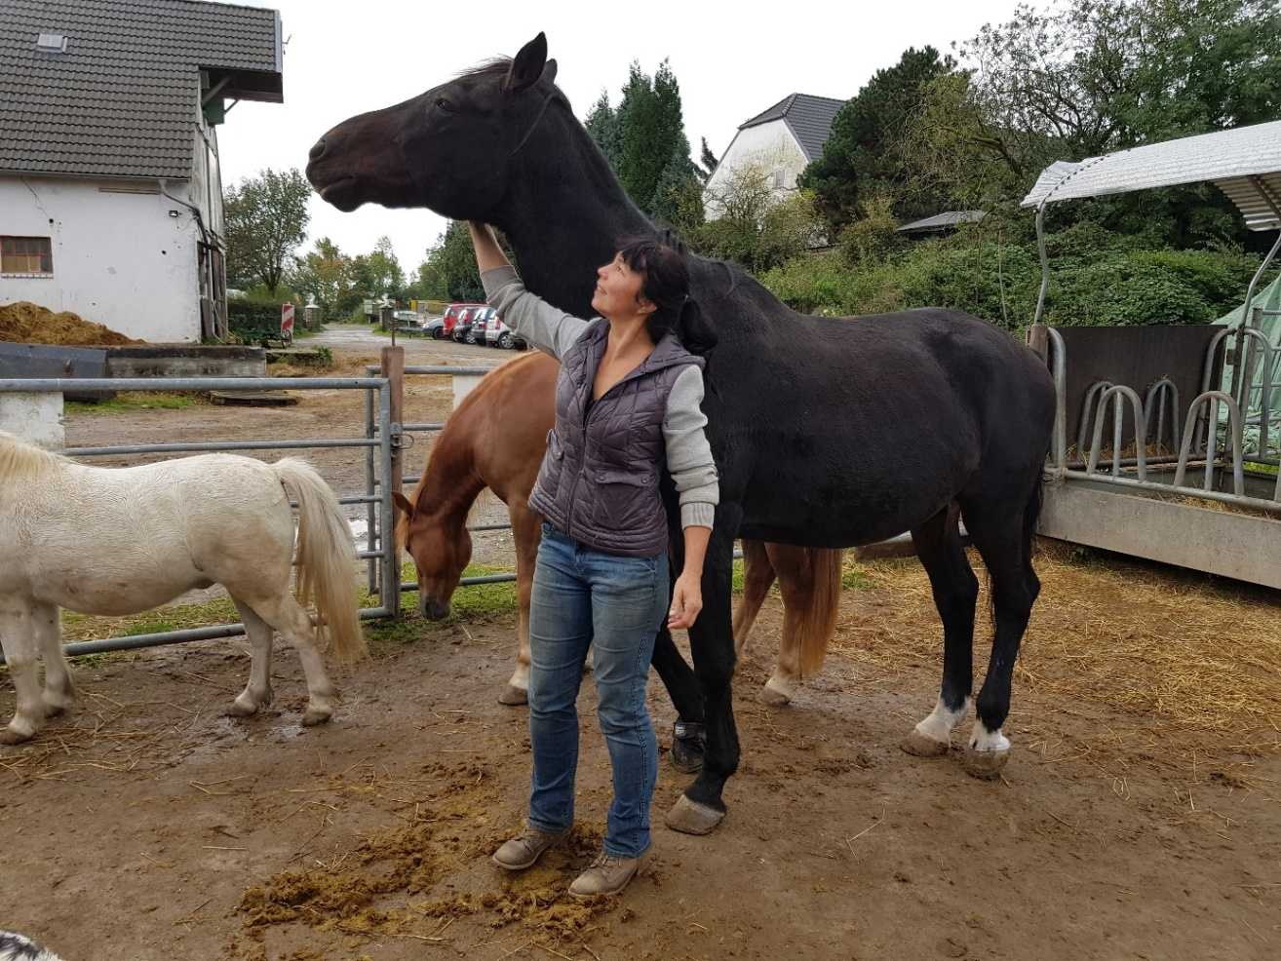
Sabine Beekmann mit ihrem Ex-Druse-Patienten, dem 23jährigen Rappen Flint. Nach nur ca. 10 Tagen konsequenter Hygiene und Benebelung mit AnoKath Atemfit und Seuchen EX kann das Pferd nun wieder mit den anderen Hofbewohnern herumtollen und in leichte Arbeit genommen werden. Bild: pressebüro laaks/Peter Laaks

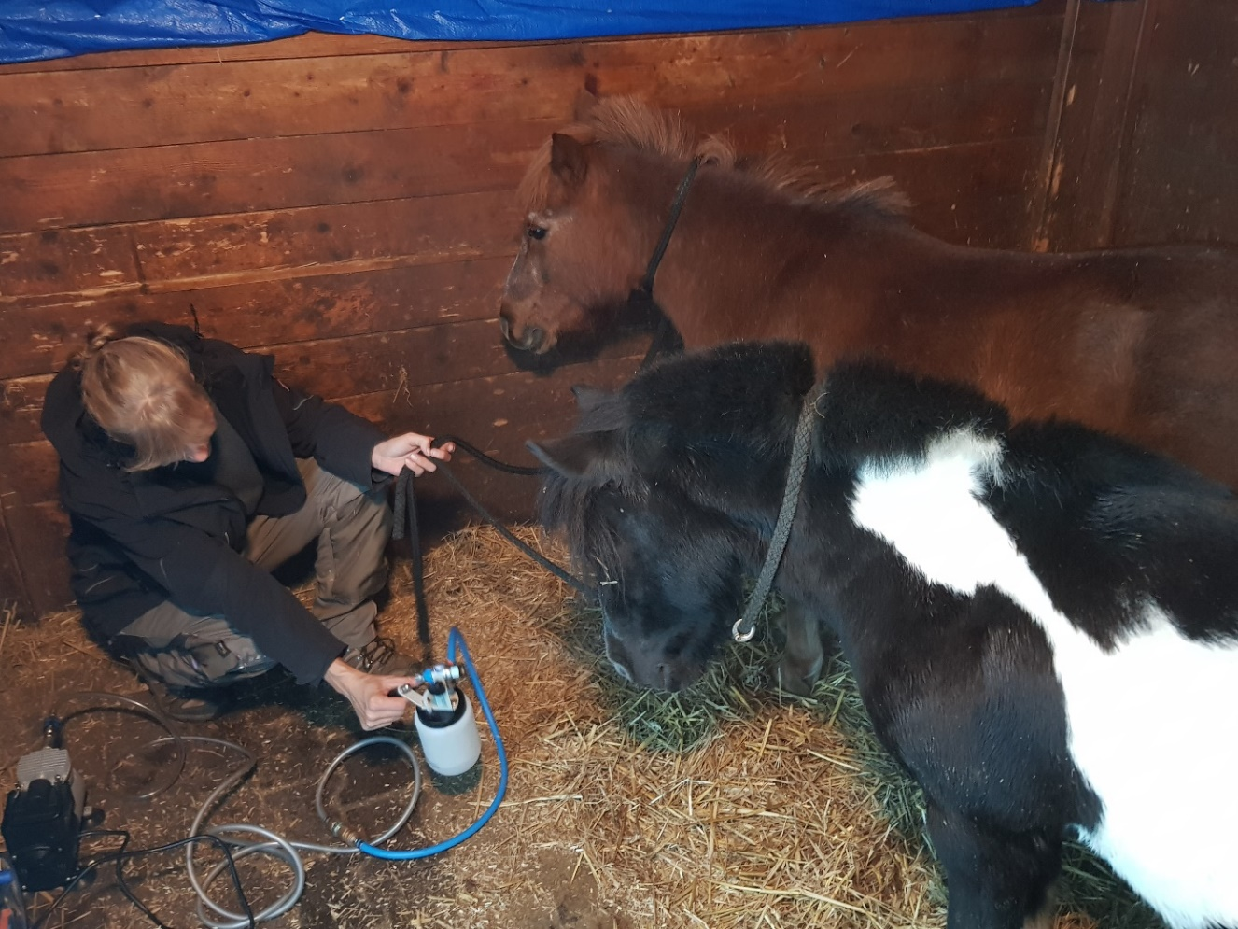
Smutje und Frodo, zwei weitere Kandidaten auf dem Hof Beekmann. Sie kurieren ihren Husten mit Unterstützung von AnoKath aus und lieben den leicht salzigen Nebel. Bild: pressebüro laaks/Peter Laaks

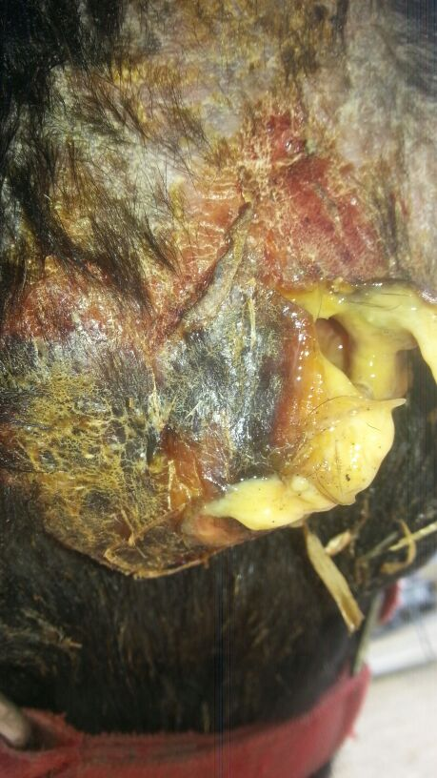
Das durch die Druse-Bakterien
entstandene Geschwür am
Unterkiefer des Rappens Flint
vor den diversen Maßnahmen.
Bild: Sabine Beekmann

